**제16회 DMZ국제다큐멘터리영화제,**

**프로그래머 2차 추천작 공개**

비경쟁부문 ‘베리테’ ‘다큐픽션’ ‘에세이’ ‘익스팬디드’ 총 8편 추천

제16회 DMZ국제다큐멘터리영화제(집행위원장 장해랑, 이하 ‘DMZ Docs’)가 프로그래머 2차 추천작을 공개했다. 제16회 DMZ Docs에서 상영하는 43개국 140편(장편 79편, 단편 61편) 중 장병원·강진석 프로그래머가 꼽은 추천작 8편이다. ‘베리테’, ‘다큐픽션’, ‘에세이’, ‘익스팬디드’에서 각각 눈여겨볼 만한 작품을 소개한다.

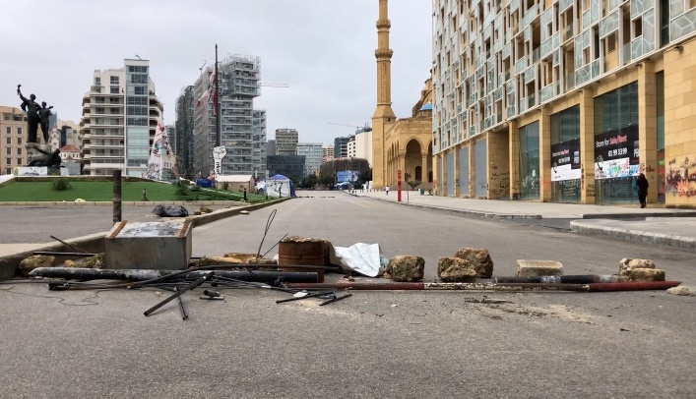

[<밤낮없이> 스틸컷]

**<밤낮없이> Night is Day** 베리테 | 갓산 살합 | 레바논 | 2024 | 361분 | 아시안 프리미어

2019년 10월 레바논 봉기를 기록한 연대기적 일지다. 이 영화는 봉기와 함께 영화의 형태를 갖추고, 봉기의 진행과 함께 전개되다가, 팬데믹 앞에서 동력을 잃는다. 그리고 결국 상실에 직면하게 된다. 레바논 출신의 세계적인 거장 갓산 살합의 6시간 길이의 마라톤 영화이며 저항의 기록이자 투쟁하는 삶에 바치는 송가이다. (장병원 수석 프로그래머)

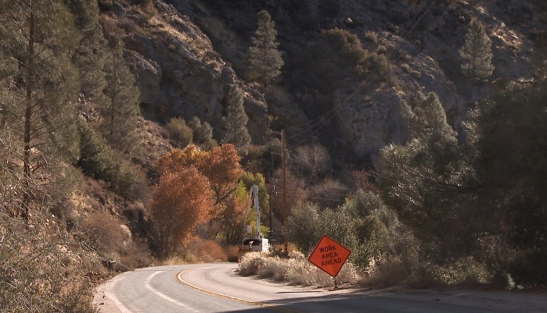

[<브레스리스> 스틸컷]

**<브레스리스> Breathless** 베리테 | 제임스 베닝 | 미국 | 2023 | 86분 | 아시안 프리미어

2023년 11월 28일, 파인 플랫의 집에서 출발해 그레이트 웨스턴 디바이드를 가로질러 어퍼 컨 강까지 차를 몰았다. 나무 한 그루를 촬영하러 왔다. 잎사귀들은 주황빛이었다. 불과 몇 분 만에 계획에 없던 상황이 벌어졌다. 지난 몇 년간 이 지역에 여러 건의 산불이 있었다. 계획하지 않은 일들은 이 때문이다. 제임스 베닝의 시간의 예술. 길고 느린 한 쇼트에도 숨이 가쁘다. (장병원 수석 프로그래머)

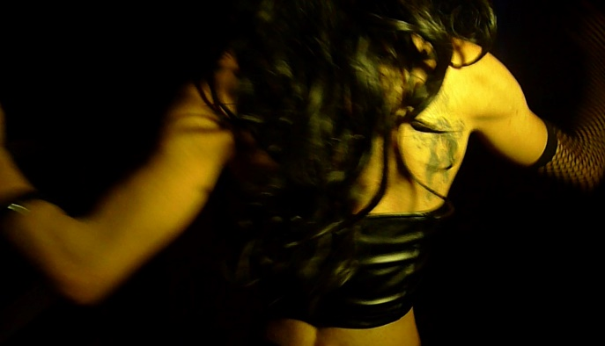

[<가자에서 온 여인> 스틸컷]

**<가자에서 온 여인> The Belle from Gaza** 베리테 | 욜랜드 조베르만 | 프랑스 | 2023 | 77분 | 아시안 프리미어

가자에서 텔아비브로 이주한 트랜스젠더 성노동자들의 내밀하고, 위험천만하며, 매혹적인 이야기다. 근자에 본 가장 아름다운 LGBT 영화다. (장병원 수석 프로그래머)

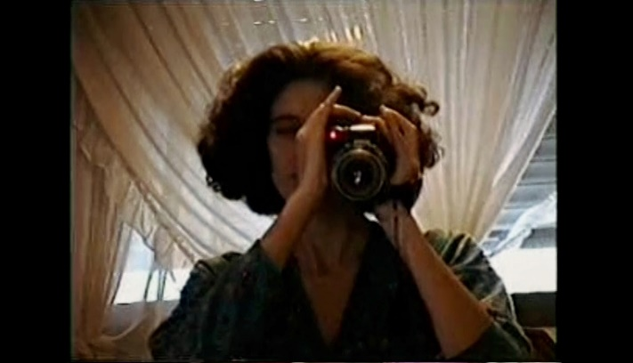

[<세 가지 약속> 스틸컷]

**<세 가지 약속> Three Promises** 베리테 | 유세프 스루지 | 팔레스타인, 미국 | 2023 | 60분 | 코리안 프리미어

팔레스타인에서 세대를 통해 전해지는 트라우마에 대한 탐구와 이해가 여실히 담겨 있는 작품이다. 유세프 스루지 감독은 팔레스타인에서 살던 어린 시절 어머니가 촬영한 대량의 홈비디오 영상을 발견한다. 공습을 피해 지하실로 대피하는 순간까지도 어머니가 카메라를 멈추지 않았던 까닭은 무엇일까? 가장 잔혹한 현실에서도 서로를 보듬고 희망을 잃지 않은 한 팔레스타인 가족의 초상을 만날 수 있는 작품이다. (강진석 프로그래머)

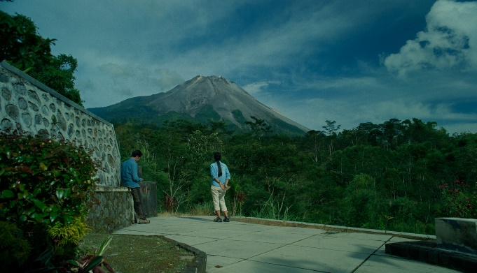

[<모니스메> 스틸컷]

**<모니스메> Monisme** 다큐픽션 | 리아르 리잘디 | 인도네시아, 카타르 | 2023 | 117분 | 코리안 프리미어

세계에서 가장 강력한 활화산인 메라피 화산의 광포한 풍경을 배경으로 감독과 현지 주민, 화산에서 일하는 노동자들이 협업하여 만든 이야기가 펼쳐진다. 관찰 다큐멘터리와 민족지, 호러 장르를 가로지르며 인도네시아 현대사의 수탈과 학살, 착취를 새로운 관점에서 이해하도록 인도한다. 인도네시아 주목받는 시각예술가이자 영화감독인 리아르 리잘디 감독의 첫 장편 다큐멘터리다. (강진석 프로그래머)

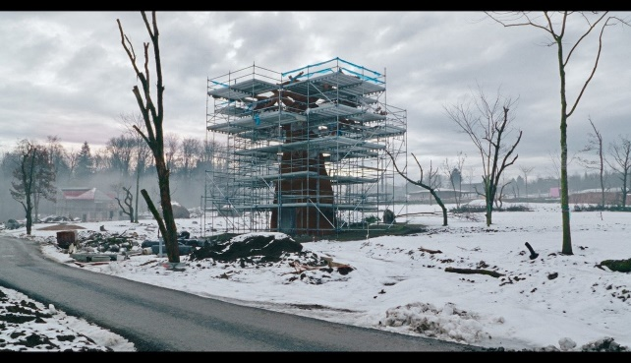

[<보이지 않는 동물원> 스틸컷]

**<보이지 않는 동물원> The Invisible Zoo** 에세이 | 로무알트 카마카 | 독일 | 2024 | 178분 | 인터네셔널 프리미어

유럽의 주요 동물원 중 하나인 스위스 취리히 동물원의 생활, 업무, 동물들, 그리고 방문객들의 모습을 계절의 변화에 따라 담아냈다. 인간과 동물의 관계, 공존이라는 긴급한 주제를 이야기하는 로무알트 카마카의 논쟁적인 영화디. (장병원 수석 프로그래머)

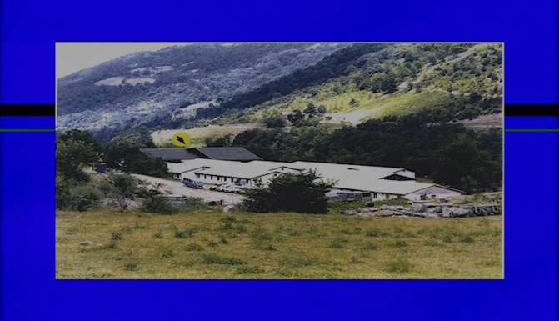

[<이성의 침묵> 스틸컷]

**<이성의 침묵> Silence of Reason** 에세이 | 쿰자나 노바코바 | 마케도니아, 보스니아 헤르체고비나 | 2024 | 64분 | 아시안 프리미어

보스니아 전쟁 당시 인종청소가 벌어진 포차 지역에서 여성들을 겨냥하여 자행된 성폭력과 학대는 아직도 정확한 규모가 규명되지 않았다. 국제사법재판소에서 찾아낸 생존 여성들의 증언과 당시의 아카이브 영상을 직조하여 그 진실을 되살려내는 이 작업은 가히 포렌식 다큐멘터리라고 부를 법 하다. 동시에 위험을 무릎쓰고 진실을 증언하는 여성들의 말과 목소리에 대한 경의고 가득한 작품이다. 〈비극이 잠든 땅〉으로 2022년 DMZ국제다큐멘터리영화제에서 대상을 받은 쿰자나 노바코바 감독의 신작이다. (강진석 프로그래머)

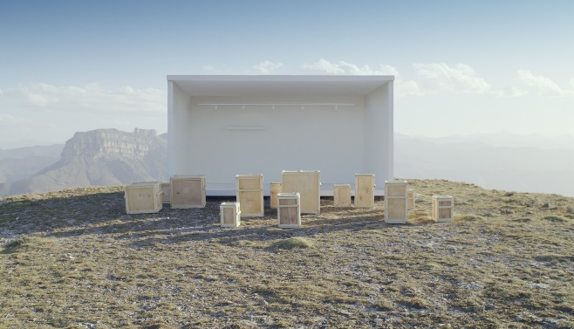

[<독수리 평원에서> 스틸컷]

**<독수리 평원에서>Tsumikh** 익스팬디드 | 타우스 마카체바, 알렉산드라 푸스틴노바 | 러시아, 아랍에미리트 | 2023 | 61분 | 월드 프리미어

다게스탄의 고원 위에 하얀 무대가 세워진다. 무대 위에는 한 시인을 기념하는 사물들과 그를 기억하는 움직임들이 펼쳐진다. 한국의 관객들에게도 친숙한 러시아 노래 “백학(白鶴)”의 가사를 쓴 라술 감자토프(Rasul Gamzatov)는 손녀이자 영화의 감독인 타우스 마카체바의 손을 거쳐 다시 소환된다. 고원의 광활한 풍광과 함께, 다게스탄의 소수언어인 이바르어와 러시아어의 미묘한 충돌을 담아낸 언어적 경관 또한 주목할만하다. (강진석 프로그래머)

제16회 DMZ국제다큐멘터리영화제는 9월 26일부터 10월 2일까지 경기도 전역에서 열린다. 43개국 140편(장편 79편, 단편 61편)의 다큐멘터리가 상영되며 상영작은 메가박스 킨텍스, 롯데시네마 주엽, 수원시미디어센터, 헤이리시네마, 경기도미술관, 백남준아트센터와 온라인 상영관 다큐보다(docuVoDA)에서 만날 수 있다.